Archivo de origen: Las Selvas_Huazuntlán [Veracruz]_Mulitling
Video: Ponencia (4) Popoluca
Audio (de origen): Ponencia (4) Popoluca
Mesa de trabajo: Isoglosas y variantes popoluca de Hilario C. Salas (Municipio de Soteapan, Veracruz).
Autores: Jorge Cayetano Rodriguez, Rodolfo Gutierrez Rodriguez, Mónica Cervantes Garcia.
Fecha: noviembre 10, 2016.
Lugar: Universidad Veracruzana Intercultural, sede Las Selvas (Mecayapan, Veracruz, México).
Lengua: popoluca de Hilario C. Salas (Municipio de Soteapan, Veracruz).
Facilitador: Fabio Pettirino
Compiladora: Karla Janiré Avilés González

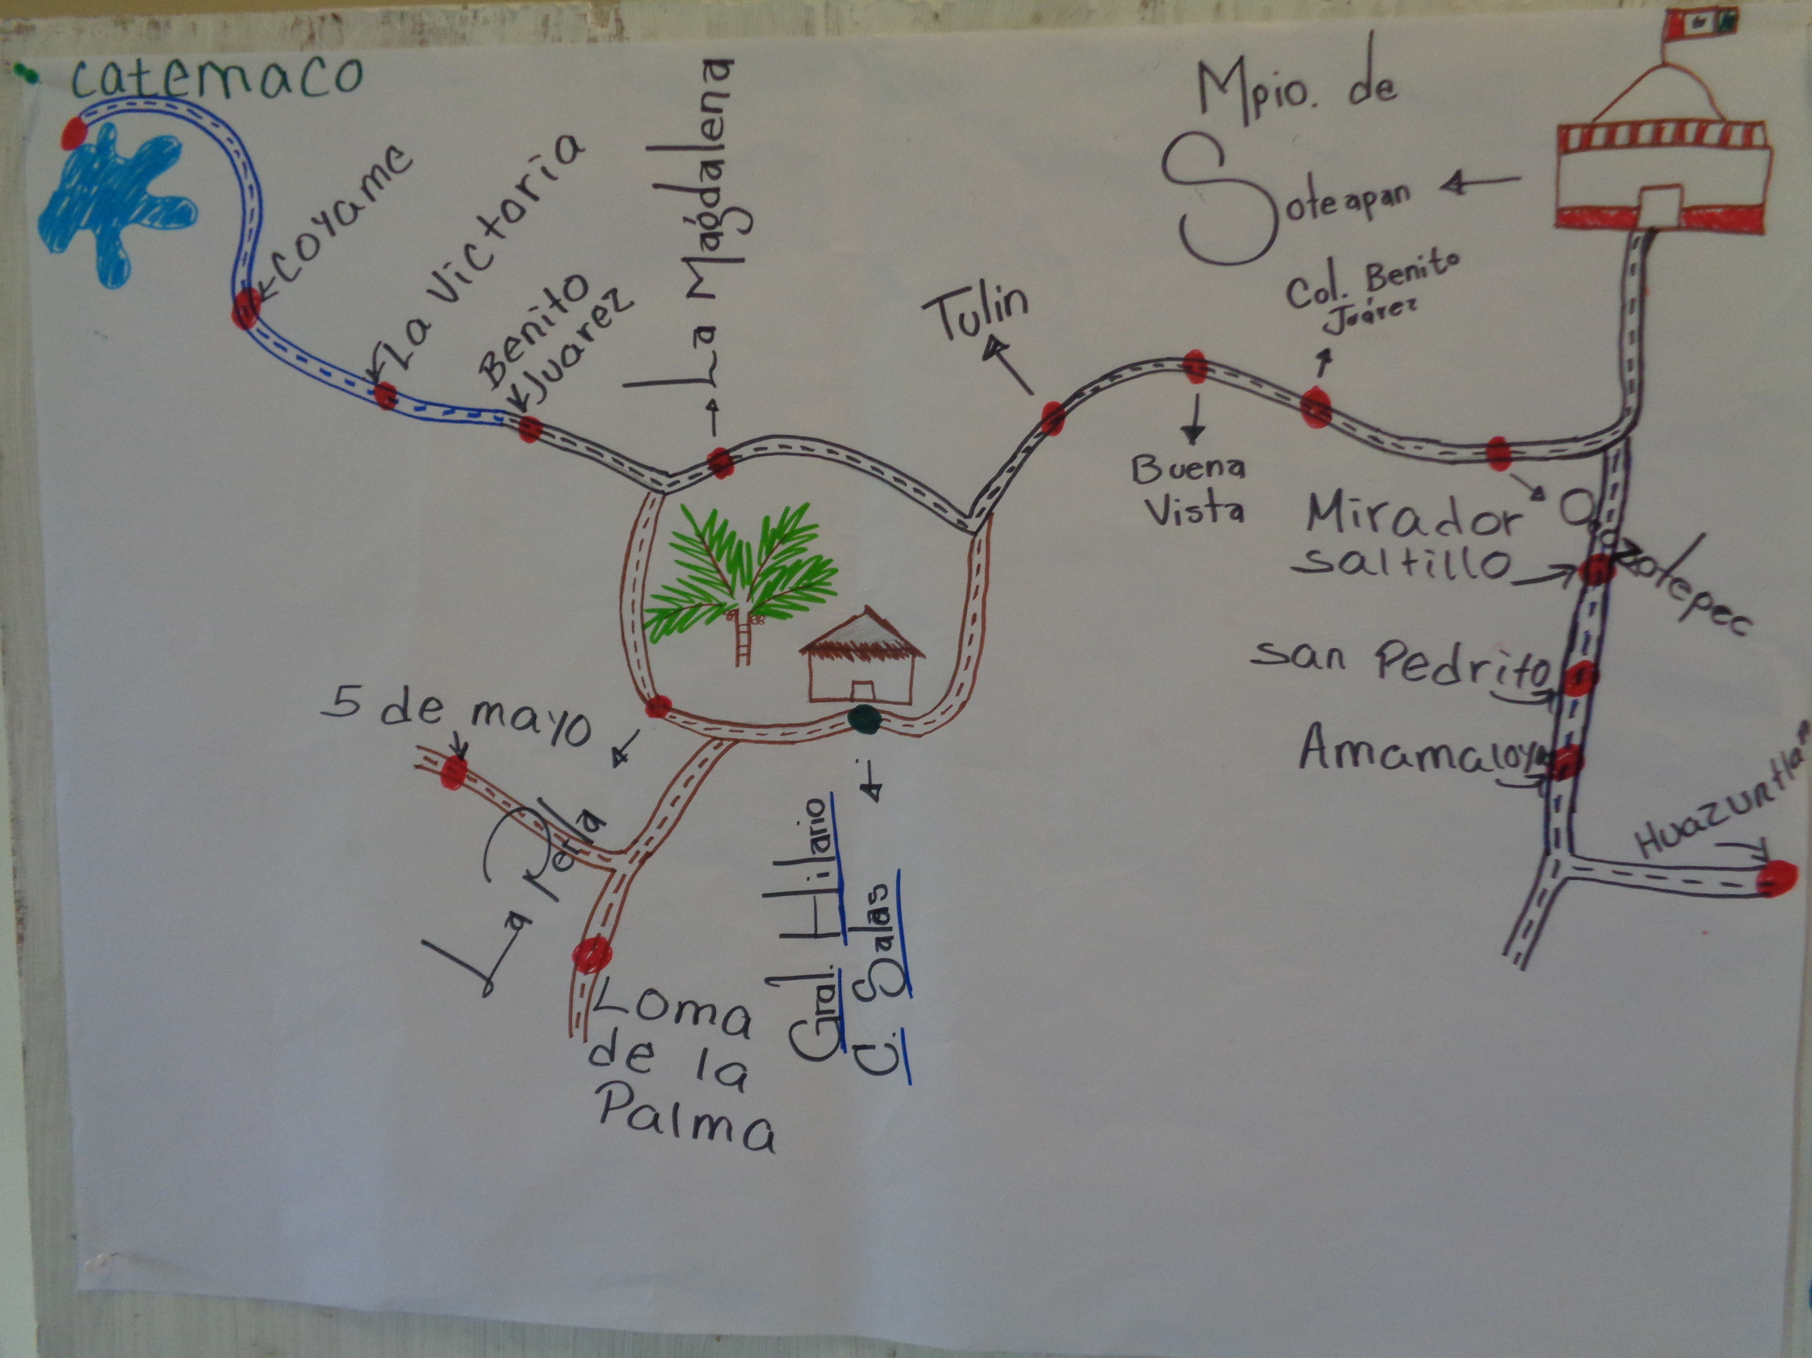
Fig. 1 Isoglosas y variantes popoluca de Hilario C. Salas (Municipio de Soteapan, Veracruz).

Módulo textual: Nuntayii Tikajoon General Hilario C. Salas

Nuntayii Tikajoon General Hilario C. Salas

Nuntayii ity je’m municipio de Acayucan, soteapan juty ma layan ity je’m attebet.
Ich a naanmattam je’m Hilario C. Salas je’m nuntayii i duypiyía nuntayiyi.
jumi attebet i pichne tunkik ti kan ju General Hilario C. Salas ity 800 personas i tumpiyya nuntayiipa wi tan nunta anmat adoy tokoyiñ ika ta nunta iiypa ta itsyam ta nuntayiypa odon tan aktokoyin tan an mady.

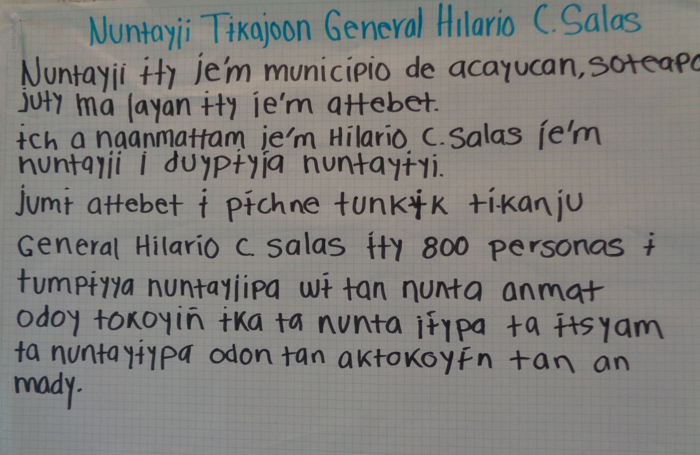
Fig. 2 Texto Nuntayii Tikajoon General Hilario C. Salas.

